5.09.2024 МОР 22 физика Фурсаева Галина Анатольевна

**Тема: Электрический ток в различных средах. Электронная проводимость металла.**

Для существования электрического тока необходимо: наличие свободных зарядов, электрического поля и разности потенциалов.

Агрегатные состояния вещества: газ, жидкость, твердое тела, полупроводники тоже проводят электрический ток при некоторых условиях.

Проводник – это вещества, имеющие большое количество свободных зарядов

Диэлектрик -это вещества, не имеющие большого количества свободных зарядов

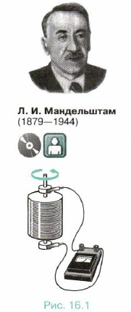Полупроводники- это вещества, которые при некоторых условиях могут иметь большое количество свободных зарядов и могут не иметь.

Твердое тело – металл – проводник, так как имеет большое количество свободных зарядов

Носители зарядов – электроны

Способы получения – по природе ( металлическая кристаллическая решетка- в узлах положительные ионы между узлами свободно перемещаются электроны)

Экспериментальное доказательство того, что проводимость металлов обусловлена движением свободных электронов, было дано в опытах Мандельштама и Папалекси (1913), Стюарта и Толмена (1916). Схема этих опытов такова.

На катушку наматывают проволоку, концы которой припаивают к двум металлическим дискам, изолированным друг от друга. К концам дисков при помощи скользящих контактов подключают гальванометр.

Катушку приводят в быстрое вращение, а затем резко останавливают. После резкой остановки катушки свободные заряженные частицы некоторое время движутся относительно проводника по инерции, и, следовательно, в катушке возникает электрический ток. Ток существует незначительное время, так как из-за сопротивления проводника заряженные частицы тормозятся и упорядоченное движение частиц, образующее ток, прекращается.

Важной характеристикой проводников является сопротивление, которое увеличивается в зависимости с повышением температуры.

Сопротивление металлов уменьшается с уменьшением температуры. Явление падения до нуля сопротивления проводника при критической температуре называется сверхпроводимостью.

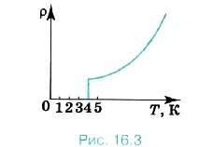В 1911 г. голландский физик X. Камерлинг-Оннес открыл замечательное явление — сверхпроводимость. Температура, при которой вещество переходит в сверхпроводящее состояние, называется критической температурой. Критическая температура зависит не только от химического состава вещества, но и от структуры самого кристалла.